《Java程序设计》实验报告

实验名称 实验一和实验二
学生姓名 黄鸿展
学 号 202230441138
学生班级 22级计算机科学与技术2班
实验日期 2024年10月20日

实验成绩

一、实验内容
题目 1 JDK 的安装与环境变量的配置
题目 2 集成开发环境的安装
题目 3 编写一个简单的 Java 应用程序
程序在命令窗口输出两行文字：“你好，很高兴学习 Java”和“We are students”

题目 1 输出希腊字母表
编写一个 Java 应用程序，该程序在命令窗口输出希腊字母表。
题目 2 回文数
编写一个 Java 应用程序。用户从键盘输入一个 1~9999 之间的数，程序将判断这个数是几位数， 并判断这个数是否是回文数。回文数是指将该数字逆序排列后得到的数和原数相同，例如 12121、 3223 都是回文数。
题目 3 编写一个 Java 应用程序，实现下列功能：
程序随机分配给客户一个 1~100 之间的整数； 用户从输入对话框输入自己的猜测； 程序返回提示信息，提示信息分别是“猜大了”、“猜小了”和“猜对了”； 用户可根据提示信息再次输入猜测，直到提示信息是“猜对了”。
二、实验过程
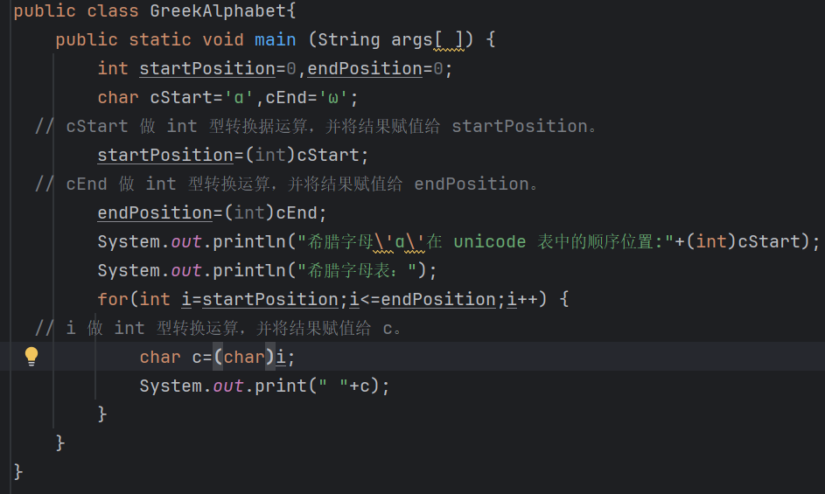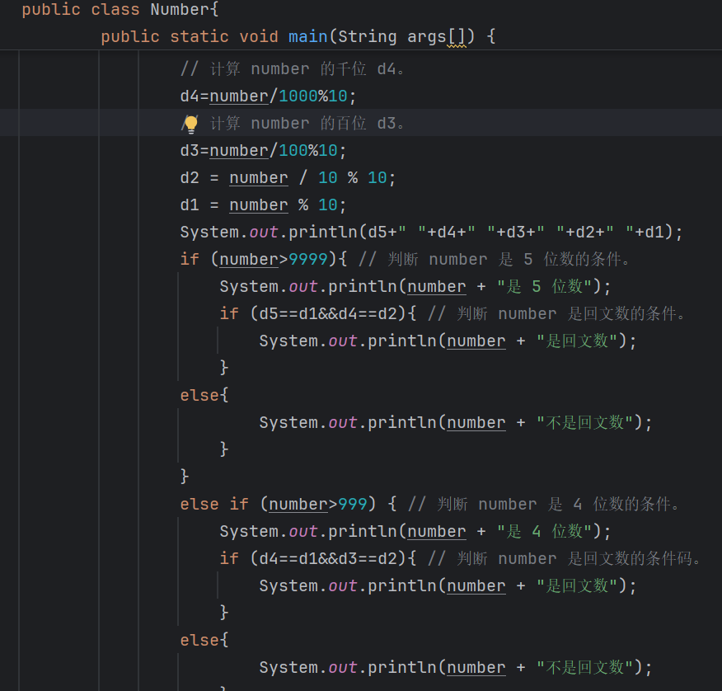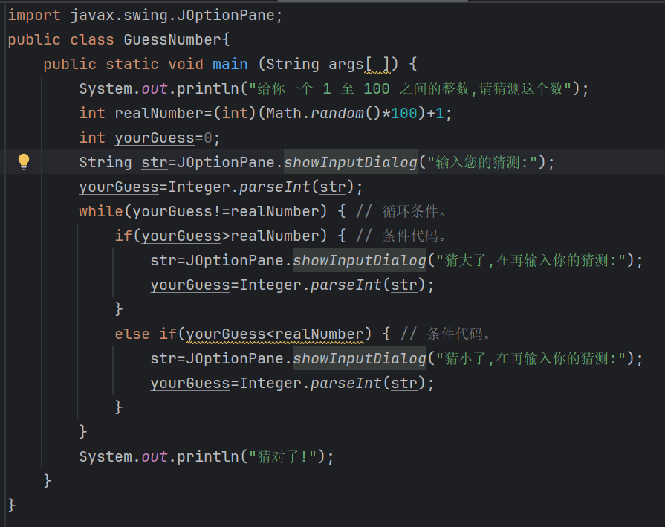
[思考与扩展]
实验一：
- 编译器是怎样提示丢失大括号的错误。
答：进行语法分析时已达到文件结尾
- 编译器是怎样提示语句丢失分号的错误。
答：错误：需要“；”
- 编译器是怎样提示将 System 写成 system 的错误。
答：程序包system不存在
4. 编译器是怎样提示将 String 写成 string 的错误。
答：错误：找不到错误
符号：类string
位置：类 Main
实验二：
- 定义变量的作用是什么？
答：定义变量的主要作用是存储数据值，以便在程序中使用。变量使得程序更加灵活，因为它们允许程序在运行时动态地存储和操作数据。此外，变量还可以提高代码的可读性和可维护性，因为它们可以用有意义的名称来表示数据。
2．Java 运算符的优先级与结合性是怎样的？
优先级高的运算符会先执行。如果优先级相同，则按照结合性来决定执行顺序。
后递增和递减（++, --）
一元运算符（+, -, !, ~, ++, --）
乘法除法（*, /, %）
加法减法（+, -）
位移运算符（<<, >>, >>>）
关系运算符（<, <=, >, >=）
相等性运算符（==, !=）
逻辑与（&&）
逻辑或（||）
三元条件运算符（?:）
赋值运算符（=, +=, -=, *=, /=, %=, <<=, >>=, >>>=, &=, ^=, |=）
3．使用 if 语句实现单分支、两分支和使用 switch 语句实现多分支的程序程序结构和流程分别是什么？
if (条件) {
// 执行代码
}
先判断条件是否为真，如果为真，则执行大括号内的代码
if (条件) {
// 条件为真时执行的代码
} else {
// 条件为假时执行的代码
}
先判断条件是否为真，如果为真，则执行第一个大括号内的代码；如果为假，则执行第二个大括号内的代码
switch (表达式) {
case 值1:
// 执行代码1
break;
case 值2:
// 执行代码2
break;
// ...
default:
// 默认执行的代码
break;
}计算表达式的值，然后与 case 后的值进行比较，找到匹配的 case 则执行对应的代码块，直到遇到 break 语句。
4．使用 if 语句和 switch 语句都可以实现多分支，它们之间的区别是什么？
if 语句适合于条件判断，可以包含复杂的逻辑表达式，而 switch 适合于定值的比较。
switch 语句中的 case 后面必须跟常量表达式，而 if的条件可以是任意布尔表达式。
switch 语句中的 case 块如果没有 break，会形成“穿透”现象，即一个 case 执行完毕后，如果没有 break，会继续执行下一个 case 的代码，直到遇到 break 或 switch 结束。
5．使用 while、do-while 和 for 语句实现循环的程序程序结构和流程分别是什么？
while (条件) {
// 循环体
}先判断条件是否为真，如果为真，则执行循环体，然后再回到条件判断。
do {
// 循环体
} while (条件);
先执行循环体，然后判断条件是否为真，如果为真，则继续执行循环体，直到条件为假。
for (初始化表达式；条件表达式；更新表达式) {
// 循环体
}
先执行初始化表达式，然后判断条件表达式是否为真，如果为真，则执行循环体，接着执行更新表达式，然后再回到条件判断。

6．使用 while、do-while 和 for 语句实现循环的区别是什么，相互之间可以替换吗，怎样替换？
while 循环在每次迭代前都会检查条件，适合于循环次数不确定的情况。
do-while 循环至少执行一次循环体,for 循环通常用于已知循环次数的情况，
它们之间可以相互替换将 for 循环替换为 while 循环，需要将初始化、条件判断和更新表达式分别提取出来，将 while 循环替换为 for 循环，需要将循环的初始化、条件判断和更新表达式整合到一行中，do-while要先执行一次。
三、实验结果
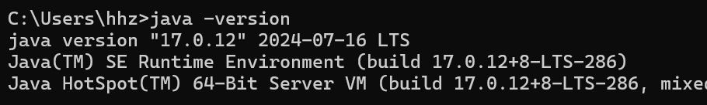
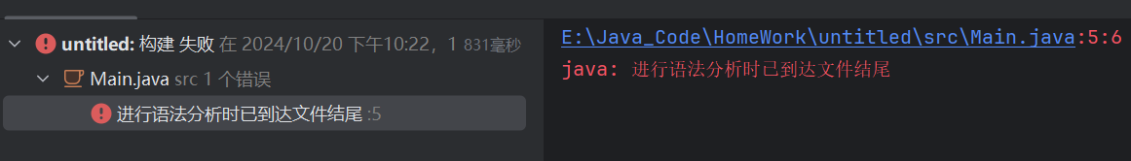
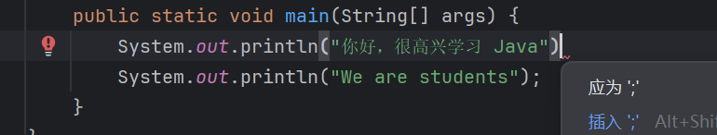
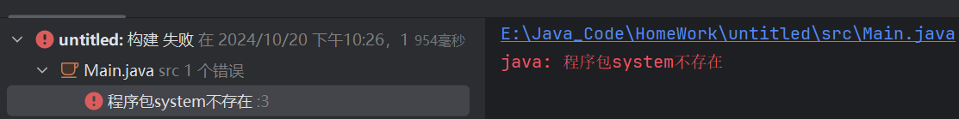
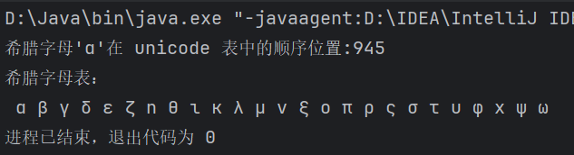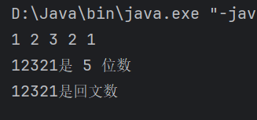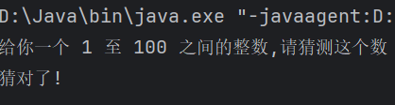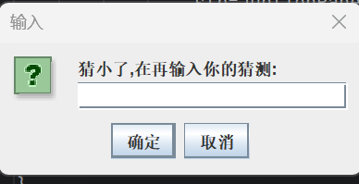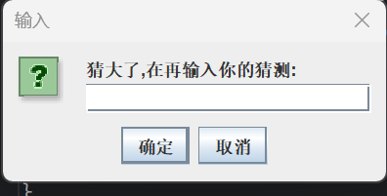
四、实验心得
学会了Java环境的安装与构建；
学会了调试并找到错误。

五、附录（关键代码）
实验一：
public class Main {
public static void main(String[] args) {
System.out.println("你好，很高兴学习 Java");
System.out.println("We are students");
}
}
实验二：
1.
public class GreekAlphabet{
public static void main (String args[ ]) {
int startPosition=0,endPosition=0;
char cStart='α',cEnd='ω';
// cStart 做 int 型转换据运算，并将结果赋值给 startPosition。
startPosition=(int)cStart;
// cEnd 做 int 型转换运算，并将结果赋值给 endPosition。
endPosition=(int)cEnd;
System.out.println("希腊字母\'α\'在 unicode 表中的顺序位置:"+(int)cStart);
System.out.println("希腊字母表：");
for(int i=startPosition;i<=endPosition;i++) {
// i 做 int 型转换运算，并将结果赋值给 c。
char c=(char)i;
System.out.print(" "+c);
}
}
}
2.
import javax.swing.JOptionPane;
public class Number{
public static void main(String args[]) {
int number = 0, d5, d4, d3, d2, d1;
String str = JOptionPane.showInputDialog("输入一个 1 至 99999 之间的数");
number = Integer.parseInt(str);
if (number>=1&&number<=99999) { //判断 number 在 1 至 99999 之间的条件。
// 计算 number 的最高位（万位）d5。
d5=number/10000;
// 计算 number 的千位 d4。
d4=number/1000%10;
// 计算 number 的百位 d3。
d3=number/100%10;
d2 = number / 10 % 10;
d1 = number % 10;
System.out.println(d5+" "+d4+" "+d3+" "+d2+" "+d1);
if (number>9999){ // 判断 number 是 5 位数的条件。
System.out.println(number + "是 5 位数");
if (d5==d1&&d4==d2){ // 判断 number 是回文数的条件。
System.out.println(number + "是回文数");
}
else{
System.out.println(number + "不是回文数");
}
}
else if (number>999) { // 判断 number 是 4 位数的条件。
System.out.println(number + "是 4 位数");
if (d4==d1&&d3==d2){ // 判断 number 是回文数的条件码。
System.out.println(number + "是回文数");
}
else{
System.out.println(number + "不是回文数");
}
} else if (number>99) { // 判断 number 是 3 位数的条件。
System.out.println(number + "是 3 位数");
if (d3==d1){ // 判断 number 是回文数的条件。
System.out.println(number + "是回文数");
}
else{
System.out.println(number+"不是回文数");
}
}
else if(d2!=0) {
System.out.println(number+"是 2 位数");
if(d1==d2) {
System.out.println(number+"是回文数");
}
else {
System.out.println(number+"不是回文数");
}
}
else if(d1!=0) {
System.out.println(number+"是 1 位数");
System.out.println(number+"是回文数");
}
}
else {
System.out.println(number +"不在 1 至 99999 之间");
}
}
}

3.
import javax.swing.JOptionPane;
public class GuessNumber{
public static void main (String args[ ]) {
System.out.println("给你一个 1 至 100 之间的整数,请猜测这个数");
int realNumber=(int)(Math.random()*100)+1;
int yourGuess=0;
String str=JOptionPane.showInputDialog("输入您的猜测:");
yourGuess=Integer.parseInt(str);
while(yourGuess!=realNumber) { // 循环条件。
if(yourGuess>realNumber) { // 条件代码。
str=JOptionPane.showInputDialog("猜大了,在再输入你的猜测:");
yourGuess=Integer.parseInt(str);
}
else if(yourGuess<realNumber) { // 条件代码。
str=JOptionPane.showInputDialog("猜小了,在再输入你的猜测:");
yourGuess=Integer.parseInt(str);
}
}
System.out.println("猜对了!");
}
}

